Persistencia de Datos y Transaccionalidad
“ENTREGA SEMANA 7y8”

Jaime Peláez Valencia. - 1020404141
Subgrupo 06

Docente:
Roa Diego
Escuela Contaduría Pública, Politécnico Grancolombiano
Contabilidad

POLITECNICO GRAN COLOMBIANO
Implementación de tecnologías sockets, persistencia de datos y transacciones
2024

- Elabore el socket Sever que reciba peticiones del socket Cliente y resuelva dichas peticiones contra la base de datos de Recursos Humanos, usando cualquiera de los lenguajes de programación como Java, Python, C o C++
configura una conexión de sockets en Python para interactuar con una base de datos SQLite
- Importación de librerías:
import pickle
import sqlite3
import socket
pickle: Para serializar y deserializar objetos de Python.
sqlite3: Para interactuar con una base de datos SQLite.
socket: Para la comunicación en red a través de sockets.
- Conexión y creación de cursor:
conn = sqlite3.connect('BBDDPoryectoPYD.db')
cursor = conn.cursor()
Se establece una conexión con la base de datos BBDDPoryectoPYD.db.
Se crea un cursor para ejecutar comandos SQL.
- Creación de tablas:
cursor.execute('''CREATE TABLE IF NOT EXISTS PAISES (...)''')
cursor.execute('''CREATE TABLE IF NOT EXISTS DEPARTAMENTOS (...)''')
cursor.execute('''CREATE TABLE IF NOT EXISTS CIUDADES (...)''')
cursor.execute('''CREATE TABLE IF NOT EXISTS LOCALIZACIONES (...)''')
cursor.execute('''CREATE TABLE IF NOT EXISTS CARGOS (...)''')
cursor.execute('''CREATE TABLE IF NOT EXISTS EMPLEADOS (...)''')
conn.commit()
Se crean tablas si no existen en la base de datos para almacenar información sobre países, departamentos, ciudades, localizaciones, cargos y empleados
- Función de conexión de socket:
Se configura el servidor de socket para usar IPv4 (AF_INET) y TCP (SOCK_STREAM).
El servidor se vincula a 127.0.0.1 en el puerto 59420.
Se pone el servidor en modo escucha para aceptar hasta 5 conexiones en cola.
- Bucle para aceptar conexiones entrantes:
while True:
Socket_Cliente, adrr = socket_servidor.accept()
print("Conexion establecida")
print(f"conectado desde: {adrr}")
MensajeRecibido = pickle.loads(Socket_Cliente.recv(1024))
...
El servidor acepta conexiones entrantes y obtiene el socket del cliente y su dirección.El mensaje recibido se deserializa usando pickle.

- Procesamiento de mensajes:
Dependiendo del origen del mensaje (CargarTodo, CargarPais, CargarDepartamento, etc.), el servidor ejecuta diferentes operaciones SQL para insertar datos en las tablas correspondientes o para realizar consultas.
Inserción de datos:
if MensajeRecibido["Origen"] == "CargarTodo":
try:
Pais = MensajeRecibido["Pais"]
Departamento = MensajeRecibido["Departamento"]
Ciudad = MensajeRecibido["Ciudad"]
Localidad_Barrio = MensajeRecibido["Localidad_Barrio"]
Cargo = MensajeRecibido["Cargo"]
Empleado = MensajeRecibido["Empleado"]
IDEmpleado = MensajeRecibido["ID"]
if Pais and Departamento and Ciudad and Localidad_Barrio and Cargo and Empleado and IDEmpleado:
cursor.execute('INSERT INTO PAISES (Pais_Nombre) VALUES (?)', (f"{Pais}",))
cursor.execute('INSERT INTO DEPARTAMENTOS (Departamento_Nombre) VALUES (?)', (f"{Departamento}",))
cursor.execute('INSERT INTO CIUDADES (Ciudad_Nombre) VALUES (?)', (f"{Ciudad}",))
cursor.execute('INSERT INTO LOCALIZACIONES (Localizacion_Nombre) VALUES (?)', (f"{Localidad_Barrio}",))
cursor.execute('INSERT INTO CARGOS (Cargo_Nombre) VALUES (?)', (f"{Cargo}",))
cursor.execute('INSERT INTO EMPLEADOS (Empleado_Nombre, NumId_Empleado) VALUES (?, ?)', (f"{Empleado}", f"{IDEmpleado}",))
conn.commit()
else:
print("No es posible realizar la carga, se tiene campos vacios")
except:
print("verificar data")
Este fragmento de código muestra cómo se insertan datos en varias tablas a partir del mensaje recibido.
Se realizan comprobaciones para asegurarse de que no haya campos vacíos antes de la inserción.
- Consulta de datos:
elif MensajeRecibido["Origen"] == "ConsultaXIDEmpleado":
try:
IDEmpleado = MensajeRecibido["ID"]
consulta = "SELECT * FROM EMPLEADOS WHERE NumId_Empleado = ?"
cursor.execute(consulta, (IDEmpleado,))
resultado = cursor.fetchone()
print(resultado[1])
Socket_Cliente.sendall(resultado[1].encode())
conn.close()
except:
print(f"No es posible realizar LA BUSUEDAD ID {IDEmpleado} no existe")
Este fragmento muestra cómo se realiza una consulta en la base de datos para obtener la información de un empleado basado en su ID y cómo se envía de vuelta al cliente.
- Cierre de la conexión:
Finalmente, se cierra la conexión con el cliente.
Este código establece un servidor de sockets que interactúa con una base de datos SQLite para gestionar datos de una base de datos de recursos humanos, permitiendo operaciones de inserción y consulta de manera remota mediante mensajes serializados con pickle

Los resultados y procesos en servidor se verán mediante la terminal
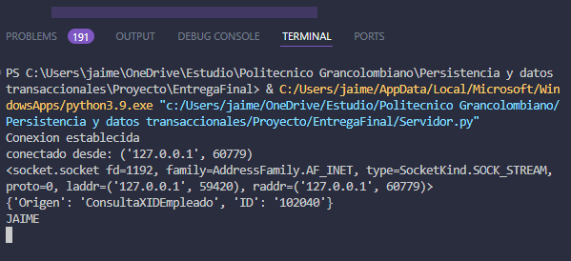
- Elabore un programa Socket Cliente que use la ip del Socket Servidor y el puerto del Servidor para conectarse al Socket servidor y enviar transacciones
El código presentado es una aplicación de cliente GUI (interfaz gráfica de usuario) utilizando Python y Tkinter que se conecta a un servidor mediante sockets para enviar datos. Aquí está la explicación del código, sección por sección
- Importaciones:
import socket
import pickle
from tkinter import Tk, Label, Entry, Button, StringVar, Text, END
Se importan las bibliotecas necesarias: socket para la comunicación en red, pickle para la serialización de objetos y tkinter para la creación de la interfaz gráfica.
- Variables globales:
username = "[NoUser]"
IPservidor = "127.0.0.1"
puerto = 59420
estado = "default"
Variables globales para almacenar el nombre de usuario, la dirección IP del servidor, el puerto y el estado de la conexión.
- Funciones:
Salir(): Cierra la ventana principal.
ingresar(): Actualiza las variables globales con la información ingresada por el usuario en la interfaz gráfica y actualiza la etiqueta UsuarioInf_label.
CargarTODO(), CargarPAIS(), CargarDepartamento(), CargarCiudad(), CargarLocalidad(), CargarCargo(), CargarEmpleado(), ConsultarNumID(): Cada una de estas funciones crea un diccionario Ingreso_User con los datos ingresados por el usuario, establece una conexión con el servidor usando sockets, envía los datos serializados usando pickle y maneja posibles errores de conexión.
- Interfaz gráfica (GUI):
root = Tk()
root.title("BoxCliente")
root.geometry("470x650")
Configuración inicial de la ventana principal de la aplicación.
- Elementos de la GUI:
Etiquetas (Label), campos de entrada (Entry), botones (Button) y cuadros de texto (Text) para que el usuario ingrese la información necesaria (nombre de usuario, IP del servidor, puerto, país, departamento, ciudad, localidad/barrio, cargo, empleado y documento ID).
Cada botón está asociado a una función que se ejecuta cuando el botón es presionado.
En resumen, este código implementa una aplicación de cliente que permite a un usuario ingresar diversos datos a través de una interfaz gráfica, enviar estos datos a un servidor mediante sockets y manejar la conexión de manera adecuada, mostrando mensajes de éxito o error en la conexión
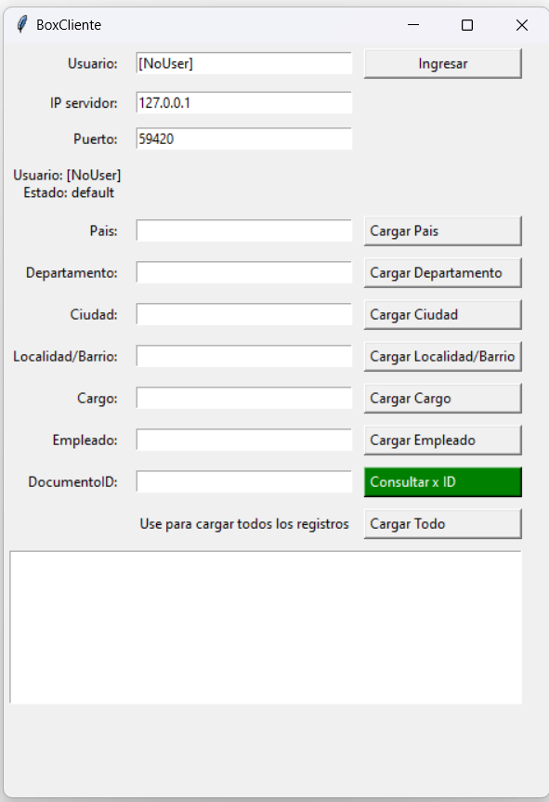

- El Socket Cliente captura la información del usuario y el socket Server debe realizar las siguientes
operaciones.
a. Insert --- > para Insertar un empleado en la base de datos
b. Update --- > Para actualizar los datos de un empleado en la base de dagos
c. Select --- > Para consultar un empleado en la base de datos
d. Delete --- > Borrar un empleado de la base de datos, previa inserción de la tabla Históricos
- Los resultados deben ser ejecutados en la base de datos por el socket Server, pero visualizados solamente en el socket cliente
- ¿Cómo hacerlo?
a. Cree un país, una ciudad, una localización un departamento, un cargo y un empleado. Agregue el proceso al documento.
Inicialmente el usuario se logea para acceder y establecer la conexión con el servidor
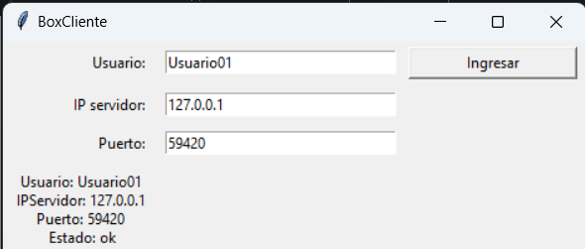
Posterior a ello se ingresa en el formulario cada uno de los campos, el usuario puede cargar de manera individual cada uno de los campos cumpliendo con los requerimientos mínimos para la carga de ellos
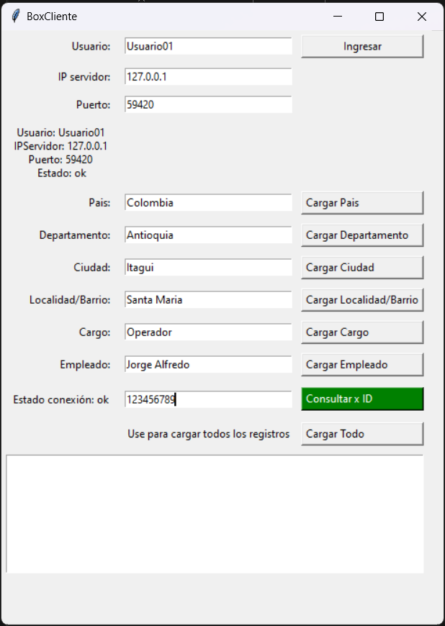
b. Haga una consulta de un empleado y agregue la consulta al documento
cuando el usuario quiera realizar una consulta puede usar el campo de documento y el botón consultar xid para consultar el nombre del empleado
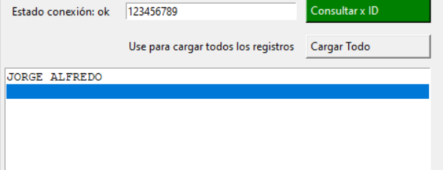
c. Ejecute un retiro de un empleado marcándolo como borrado en un campo de la tabla empleados y agréguelo al histórico.
d. Ejecute un cambio de dirección y ciudad de un empleado y luego la consulte para ver si quedó correcto el cambio y agregue los resultados de la operación al documento.

Conclusiones
Identificar la clasificación de y la naturaleza de las cuentas contables es fundamental para poder llevar en ella un control del presupuesto seguro y confiable que al momento de generar los informes estos este arrojando las cifras correctas
Conocer el estado financiero de cada una de las cuentas para identificar la diversidad de los recursos de la empresa, por otro lado, conocer los pasivos tendrá una ventaja de programar pagos a terceros cuidando la caja de la empresa
La comparación entre activos y pasivos da una indicación de la capacidad de la empresa para cumplir con sus obligaciones inmediatas, esto también indica la capacidad de la empresa para desarrollar proyectos de tecnología y mejoramiento para cumplir con su objeto social
- Tener los conceptos de todos los procesos contables, para poder ser claros con la información y que las empresas puedan funcionar de la mejor manera de esta depende su estabilidad en el mercado.
- Identificar los activos los pasivos el patrimonio y saber contablemente jugar con estos es muy importante para saber en el estado en que esta la compañía de esta manera identificamos debilidades hacemos compromisos para poder mensualmente alcanzar los objetivos.

- Manejar un orden una buena clasificación de los libros contables ya que son cifras exactas y la contabilidad en estos procesos debe ser precisa, identificar las fórmulas para poder jugar con los presupuestos

